今日动态 2024.10.22

**晨间来园篇：**

今天早上来园，孩子们能够自主入园进入班级，孩子们进入班级后能够自主签到、放水杯和进行区域计划。

**户外活动篇：**

今天我们进行了早操和户外活动，孩子们在书屋上攀爬、走平衡等，久违的户外活动让孩子们玩得很是开心！

|  |  |  |
| --- | --- | --- |
|  |  |  |
|  |  |  |

**区域游戏篇：**

本周区域活动孩子们已经慢慢进入专注状态，孩子们能够按照自主选择的区域进行游戏。

|  |  |  |
| --- | --- | --- |
|  |  |  |
| 阅读区：绘本阅读 | 益智区：找座位、七巧板 | 美工区：彩泥 |
|  |  |  |
| 万能工匠：机器人 | 地面建构：g高架桥 |  |

**集体活动篇：美术《树叶变变变》**

这是一节想象拼贴画。树叶的形状、颜色、大小也各不相同：有像扇子的银杏叶、有像金鱼尾巴的枫树叶、还有细长的柳树叶……这些树叶给孩子提供了想象创作的空间。本次活动主要是通过欣赏各种不同形状的树叶拼贴成画，让孩子发挥想象，来感受树叶组合的美丽与神奇。

**程梓轩、季千予、王兴诚、衣佳欢、董奂廷、粱礼煊、徐菲梵、蔡铭豪、贾依依、黄铭宇、陆俊阳、夏我杺、邢锦、张雨歆、龚奕欣、靳一哲、肖茗皓、何安瑾、李若伊、陈语垚、蔡铭泽、卢文汐、吴颀**小朋友乐意参与欣赏活动，感受树叶组合的美丽与神奇，能够大胆想象，根据树叶的形状，组合各种不同的画面。

|  |  |
| --- | --- |
|  |  |
|  |  |

**生活活动篇：**

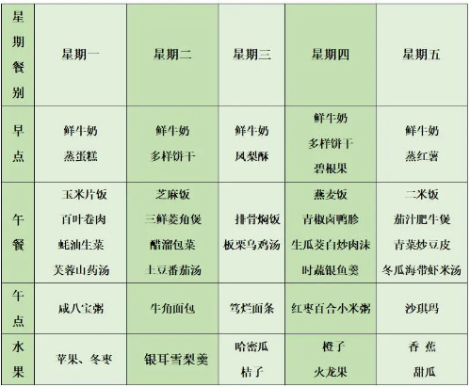1.点心情况

今天的上午点心是牛奶、多样饼干，下午点心是银耳雪梨羹

2.午餐情况

午餐是芝麻饭、三鲜菱角煲、醋溜包菜和土豆番茄汤。孩子们现在能够预估自己的饭量，根据自己的情况调整盛饭量，并且能够安静有序地吃完自己的饭菜。**靳一哲**自主盛了第二碗饭。

今天我们第一次使用筷子，大部分孩子能够较好地使用筷子自主用餐，有个别孩子需要继续用勺子进行过渡，回家可以同步练习使用筷子用餐。

3.午睡情况

今天大部分小朋友都在12：40前入睡，个别孩子在老师的陪伴下稍晚入睡。

**家长寄语：**

1．气温渐变，温差较大，孩子们的体质较弱，免疫力又不强，容易感冒🤒，也容易患上各种传染性疾病，为了孩子的健康，要注意增减衣服防止着凉。

2．动态上的照片，仅作为老师观察时的随拍，并不是所有孩子的照片都会呈现，家长可重点关注孩子的各项能力发展情况。